Лекция
ПWS-ПОИТ+ПОИБМС-4

Docker(продолжение)

- Docker:

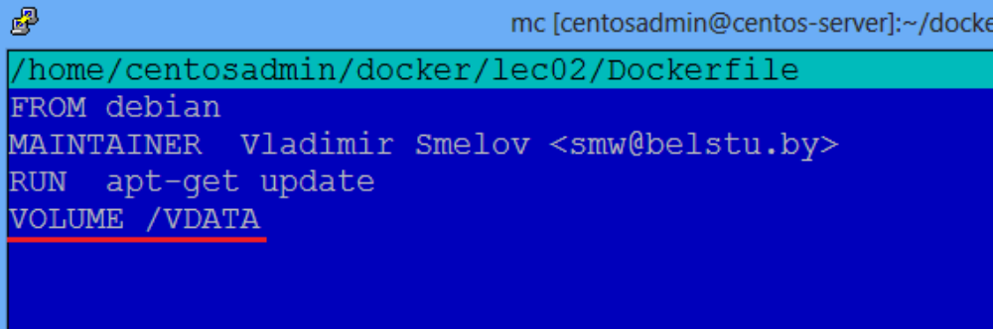
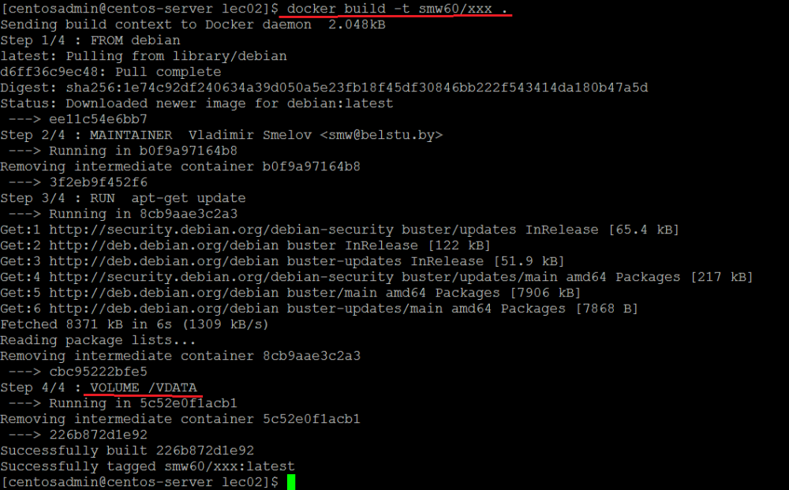
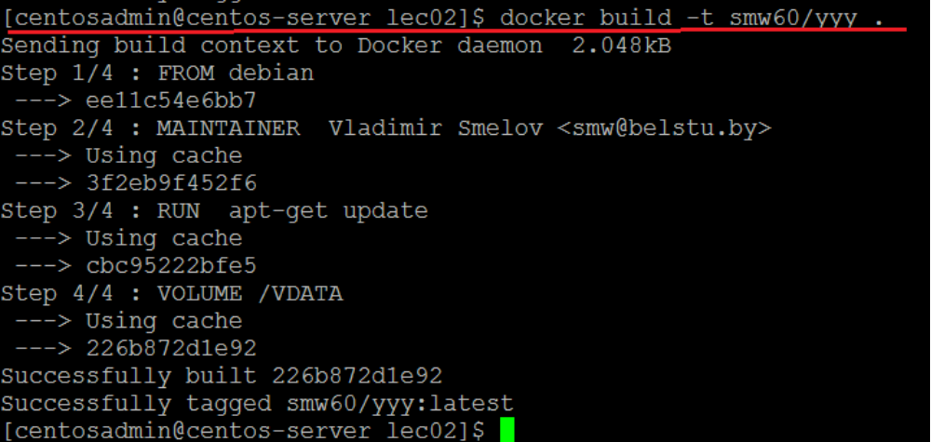

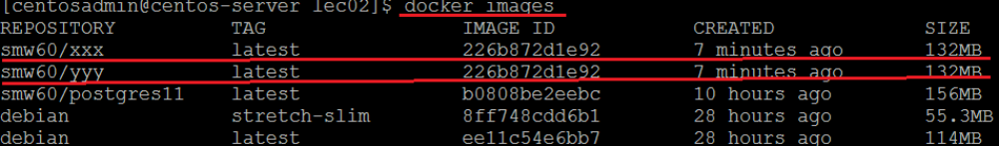

- Docker: том VDATA, в хосте inspect -f {{.Mounts}}, для каждого контейнера своя область (директорий) в файловой системе хоста.
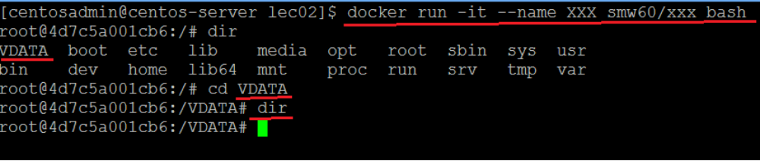
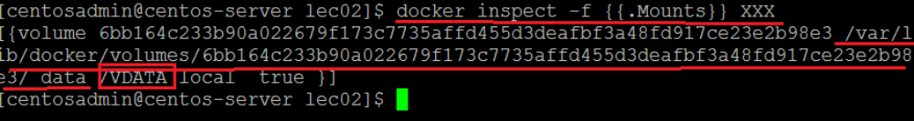

- Docker: продолжение, запись в том (VDATA)
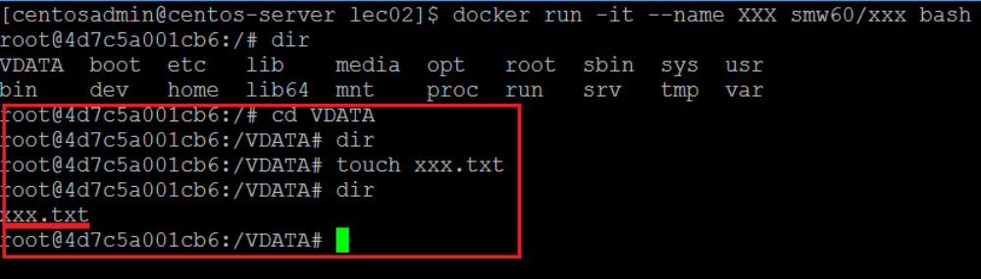

- Docker: продолжение, остановили контейнер (exit), снова запущен контейнер (docker start), данные сохранились в томе (в файловой системе хоста)
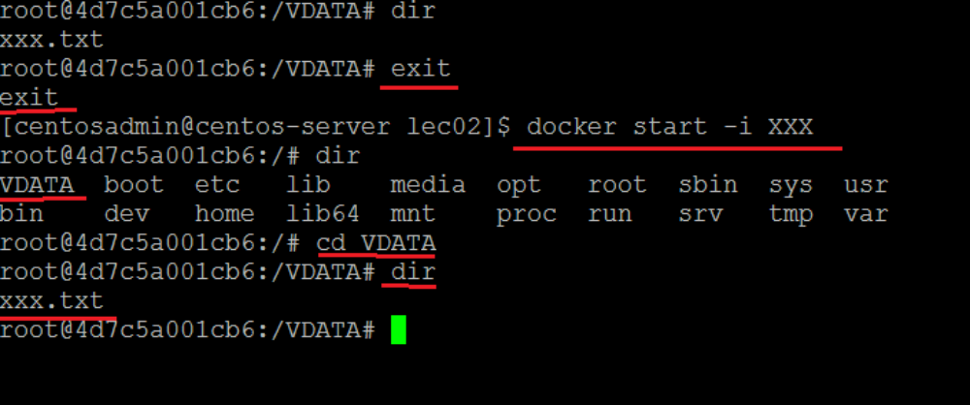

- Docker: другой контейнер - другой том
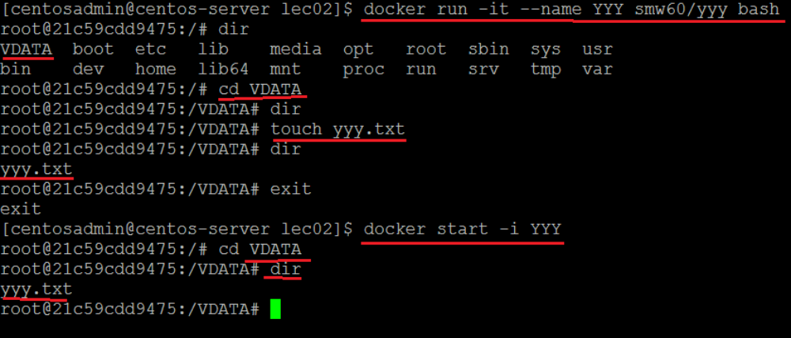

- Docker: другой контейнер на том же образе – другой том
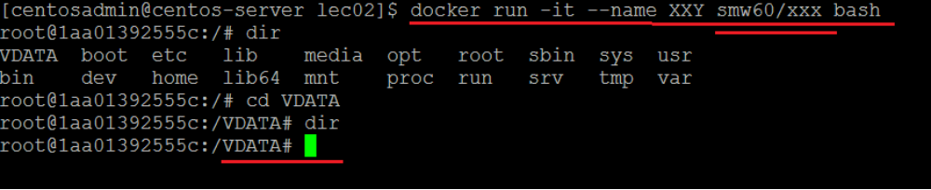

- Docker: задается том соответствующий папке хоста(–v)
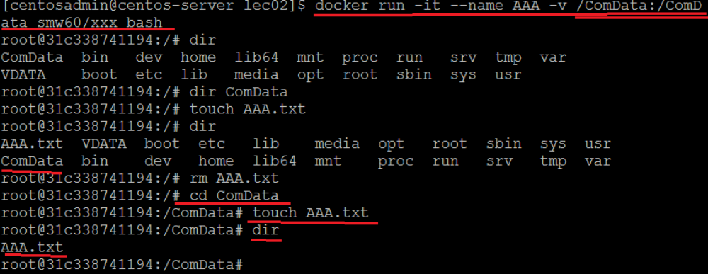

- Docker: продолжение, данные в томе видны в другом контейнере – способ обмена данными между контейнерами
